Comprendre les données géographiques

Les données géographiques: L’information qui décrit la localisation et les attributs des choses, y inclus leur forme et représentation. C’est un mélange des donnés spatiales et d’attributs.

Les données géographiques peuvent être visualises dans 3 façon :
Tableau/Feuille de calcul | Cartes | Graphiques
Comment il a l’air:  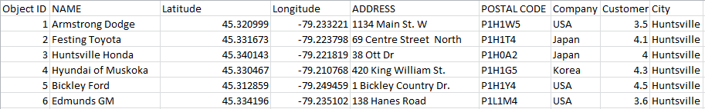 | 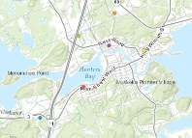  Comment il a l’air: | 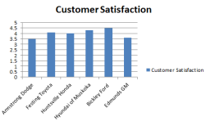  Comment il a l’air:
Avantages: | Avantages: | Avantages:
Désavantages: | Désavantages: | Désavantages:
Ensemble, ces 3 méthodes montrent une géographe tout ce qu’il faut pour comprendre un sujet.

Pour obtenir les données géographiques, il faut être :
- Collecté (les données primaires)
D’un SPG, des satellites de la télédiction, ou collecté à main

- Trouvé après qu’il a été créé par quelqu’un d’autre (les données secondaires)
De la recherché en-ligne ou d’une organisation

Peu importe la source de l’information, il vient toujours d’un tableau/feuille de calcul. C’est semblable à un tableau d’observation crée pour une expérience scientifique mais, dans ce cas il garde l’information géographique et :

L’information d’attibut:

L’information dans un tableau qui n’est pas spatiale du sur un élément géographique dans le SIG. Il est lié à un élément par un identificateur unique.

Par exemple, les attributs d’une rivière pourraient inclure son nom, distance, temperature, quantité de sédiment, etc.

How to create a Table/Spreadsheet to be used by GIS Software:
- Create a blank Microsoft Excel or Google Sheets document
- Create at least 3 named columns that have the names:
NAME | Latitude | Longitude | ? | ?
Any name will do including numbers or specific words & phrases | Must always be in the absolute location format Decimal Degrees between:  0º and 90º for above the equator  0º to -90º for below the equator.  Ex. 45.32º | Must always be in the absolute location format Decimal Degrees between  0º and 180º for any location east of the prime meridian  0º and -180º for any location west of the prime meridian  Ex -79.45º
- Finding the Lat/Long of any location on earth is easy. In Google Maps search a location, right click on that location and choose “what’s here”. A pop up will open with coordinates. Copy and paste these into your table in the correct column. Hint use the “paste special” icon and chose text. This will only copy text and no other funky formatting that you don’t want.
- Any column used after the 3rd is used to store attribute data. There is no limit to how many attribute data columns your table can have.

NAME | Latitude | Longitude | Population | Population Density km/sq
Huntsville | 45.32 | -79.45 | 18500 | 150
Toronto | 43.64 | -79.38 | 2615000 | 1500
- Once you have locational and appropriate attribute information your chart is done and it can be interpreted or moved on for further visualization as a:

MAP | Graph
- Save your table as a .csv file which can be understood by any program.  - Open ArcGIS Online, create a new map and click the ADD+ button, chose from file and find your newly created .csv  And click Import.  - Your table will automatically be converted into points on the map. | - Highlight the columns you would like to graph against each other.  - Click insert along the top icon list and choose chart.  - Select the chart type that you think best suits the information. Follow formatting prompts and click ok.

That’s it!
Follow these steps and you can create any geographic data you want and instantly make maps or graphs

